Apa yang harus saya lakukan jika aktivasi eSIM di perangkat iOS saya macet?
Terkadang, aktivasi eSIM di perangkat iOS mungkin terhenti. Hal ini sering terjadi ketika Anda telah memasang eSIM tetapi belum tiba di negara/wilayah tujuan. Meskipun muncul pesan "Aktivasi" atau "Aktivasi gagal", jangan khawatir, eSIM sudah terpasang sepenuhnya. Proses aktivasi akan selesai setelah Anda tiba di tujuan dan berada dalam jangkauan jaringan. Berikut beberapa tangkapan layar sebagai referensi: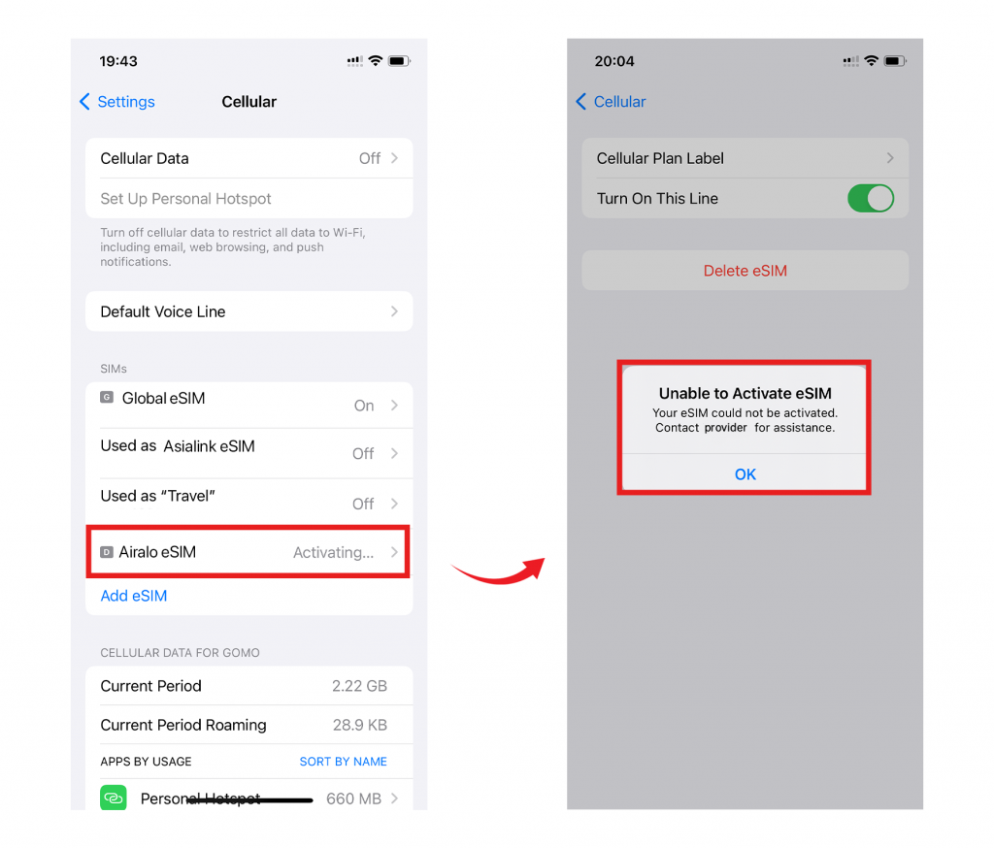Harap diingat bahwa meskipun proses aktivasi eSIM terhenti, Anda masih dapat menggunakan fitur lain yang tidak bergantung pada koneksi jaringan. Setelah Anda tiba di tujuan dan perangkat Anda berada dalam jangkauan jaringan, eSIM akan berhasil diaktifkan, dan Anda dapat mulai menggunakannya. Jika Anda memiliki pertanyaan, jangan ragu untuk menghubungi tim dukungan kami; kami akan dengan senang hati membantu!

